國立屏東科技大學110學年度第二學期

**課程發展與設計**

**108新課綱實施現況**

**指導老師：吳雅玲 教授**

**組員：吳明軒B10856012  
陳育傑B10918017  
徐慈伶B10960053**

**報告日期：**111年05月24日

目錄

壹、 108課綱 4

一、 前言 4

二、 108課綱的內涵 4

(一) 願景 4

(二) 理念 4

(三) 目標 4

三、 核心素養 5

(一) 三大面向的涵義 5

(二) 三面九項的說明 6

四、 課程類型與領域/科目劃分 7

五、 綜合型高中之課綱 8

貳、 新舊課綱對比 10

一、 強調「核心素養」的素養導向 10

二、 必修課占比下降 10

三、 「學習歷程檔案」納入錄取依據 10

四、 高中職新舊課綱差異 11

(一) 降低國文文言文比例 11

(二) 英文單字量調整 11

(三) 數學教學調整 11

(四) 自然強調實作 11

(五) 選修占比增加 11

(六) 學習歷程檔案納入評分 11

參、 多元選修 12

一、 何謂「多元選修」 12

二、 多元選修課程安排 12

肆、 學習歷程檔案 13

一、 「學習歷程檔案」介紹 13

(一) 「學習歷程檔案」建設的目標 13

(二) 學習歷程檔案應包含的內容 13

(三) 升學分數採計 13

二、 與「備審資料」之差異 15

(一) 格式內容 15

(二) 繳交時間 15

(三) 內容認證 15

(四) 優缺點 15

伍、 教師訪談 17

一、 訪談對象 17

二、 訪談內容 17

陸、 總結 20

柒、 參考資料 21

# 108課綱

## 前言

「十二年國民基本教育課程綱要總綱」於2014年11月發布，並於2019年（民國108年）8月正式啟用，因此，它又稱為「108課綱」。

現代生活發展節奏漸快，為了使臺灣的莘莘學子擁有面對變化多端的未來世界的能力，而不是傳統的應試技巧與能力，課綱的導向也從傳統的教師教學「內容導向」，進而發展成以學生為主的「素養導向」。

## 108課綱的內涵

### 願景

1. 提升中小學教育品質
2. 成就每一個孩子──適性揚才
3. 厚植國家競爭力

### 理念

1. 自發：引起學生的學習動機與熱情，使學生成為「學習主動者」。
2. 互動：指引學生發展與自我、他人、社會和自然的各種互動能力。
3. 共好：協助學生應用自身所學，致力於社會與自然的永續發展，達成彼此共好。

### 目標

1. 啟發生命潛能
2. 陶養生活知能
3. 促進聲揚發展
4. 涵育公民責任

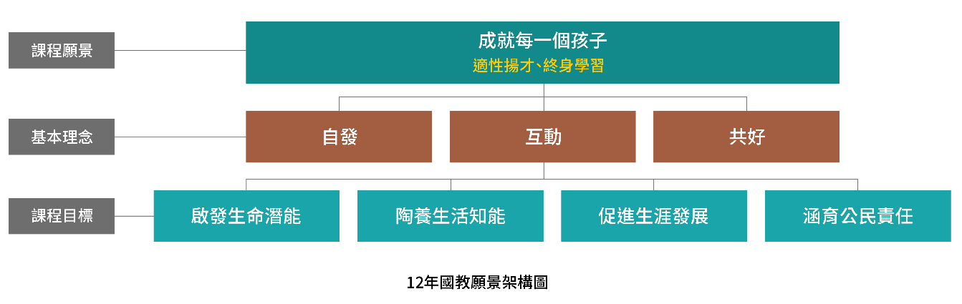

## 核心素養

1. 涵義為落實十二年國民基本教育課程的理念與目標，茲以「核心素養」做為課程發展之主軸，以裨益各教育階段間的連貫以及各領域/科目間的統整。核心素養主要應用於國民小學、國民中學及高級中等學校的一般領域/科目，至於技術型、綜合型、單科型高級中等學校則依其專業特性及群科特性進行發展，核心素養可整合或彈性納入。「核心素養」是指一個人為適應現在生活及面對未來挑戰，所應具備的知識、能力與態度。「核心素養」強調學習不宜以學科知識及技能為限，而應關注學習與生活的結合，透過實踐力行而彰顯學習者的全人發展。
2. 三大面向與九大項目十二年國民基本教育之核心素養，強調培養以人為本的「終身學習者」，分為三大面向：「自主行動」、「溝通互動」、「社會參與」。三大面向再細分為九大項目：「身心素質與自我精進」、「系統思考與解決問題」、「規劃執行與創新應變」、「符號運用與溝通表達」、「科技資訊與媒體素養」、「藝術涵養與美感素養」、「道德實踐與公民意識」、「人際關係與團隊合作」、「多元文化與國際理解」。核心素養的內涵，如圖所示。

### 三大面向的涵義

1. 自主行動：學習的主體是個人，學習者應以合宜的學習方式，進行系統性且具創造力與行動力的思考得以解決問題。
2. 溝通互動：學習者能活用各種物質（如：網際網路）或社會文化（如：文字符號）工具與他人及環境有良好且有效的互動，並具備了藝術涵養與生活美感。
3. 社會參與：學習者學會處理及面對社會的多元性，以參與行動的方式，與他人或群體建立適當的合作與人際關係。

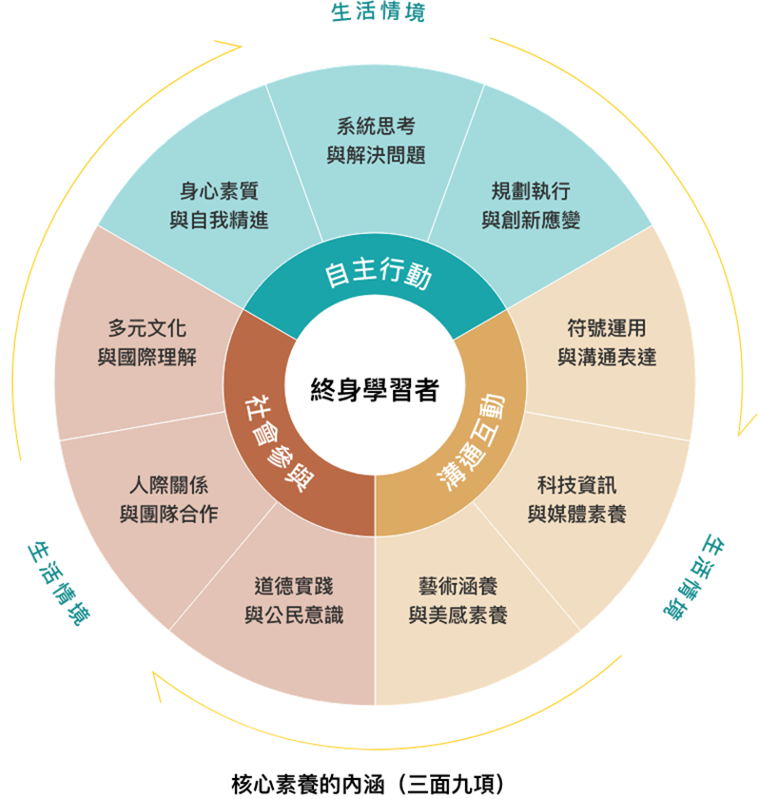

### 三面九項的說明

|  |  |  |  |
| --- | --- | --- | --- |
| 關鍵  要素 | 核心素養  面向 | 核心素養  項目 | 項目說明 |
| 終身學習者 | A自主行動 | A1  身心素質與自我精進 | 具備身心健全發展的素質，擁有合宜的人性觀與自我觀，同時透過選擇、分析與運用新知，有效規劃生涯  發展，探尋生命意義，並不斷自我精進，追求至善。 |
| A2  系統思考與解決問題 | 具備問題理解、思辨分析、推理批判的系統思考與後設思考素養，並能行動與反思，以有效處理及解決生  活、生命問題。 |
| A3  規劃執行與創新應變 | 具備規劃及執行計畫的能力，並試探與發展多元專業知能、充實生活經驗，發揮創新精神，以因應社會變  遷、增進個人的彈性適應力。 |
| B溝通互動 | B1  符號運用與溝通表達 | 具備理解及使用語言、文字、數理、肢體及藝術等各種符號進行表達、溝通及互動的能力，並能了解與同  理他人，應用在日常生活及工作上。 |
| B2  科技資訊與媒體素養 | 具備善用科技、資訊與各類媒體之能力，培養相關倫理及媒體識讀的素養，俾能分析、思辨、批判人與科  技、資訊及媒體之關係。 |
| B3  藝術涵養與美感素養 | 具備藝術感知、創作與鑑賞能力，體會藝術文化之美，透過生活美學的省思，豐富美感體驗，培養對美善的  人事物，進行賞析、建構與分享的態度與能力。 |
| C社會參與 | C1  道德實踐與公民意識 | 具備道德實踐的素養，從個人小我到社會公民，循序漸進，養成社會責任感及公民意識，主動關注公共議題並積極參與社會活動，關懷自然生態與人類永續發  展，而展現知善、樂善與行善的品德。 |
| C2  人際關係與團隊合作 | 具備友善的人際情懷及與他人建立良好的互動關係，並發展與人溝通協調、包容異己、社會參與及服務等  團隊合作的素養。 |
| C3  多元文化與國際理解 | 具備自我文化認同的信念，並尊重與欣賞多元文化，積極關心全球議題及國際情勢，且能順應時代脈動與社會需要，發展國際理解、多元文化價值觀與世界和  平的胸懷。 |

表述的核心素養，將透過各學習階段、各課程類型的規劃，並結合領域綱要的研修，以落實於課程、教學與評量中。各領域/科目的課程綱要研修需參照教育部審議通過的「十二年國民基本教育課程發展指引」，考量領域/科目的理念與目標，結合或呼應核心素養具體內涵，以發展及訂定「各領域/科目之核心素養」及「各領域/科目學習重點」。

## 課程類型與領域/科目劃分

108課綱課程類型可分為「部定課程」和「校訂課程」。前者為國家統一規劃，是養成學生基本學力與奠定適性發展的基礎課程；後者為學校自行安排，型塑學校教育願景及強化學生適性發展的課程。

依據全人教育的理念，配合知識結構與屬性、社會變遷與知識創新及學習心理之連續發展原則，將學習範疇劃分為八大領域（語文、數學、社會、自然科學、藝術、綜合活動、健康與體育及科技），讓學生可以有較為統整的學習經驗，培養具備現代公民所需的核心素養與終身學習能力。

|  |  |  |  |
| --- | --- | --- | --- |
| **教育階段／課程類型** | | **部定課程** | **校訂課程** |
| 國民小學 | | 領域學習課程 | 彈性學習課程 |
| 國民中學 | |
| 高級中等學校 | 普通型高級中等學校 | 一般科目  專業科目  實習科目 | 校訂必修課程  選修課程  團體活動時間  彈性學習時間 |
| 技術型高級中等學校 |
| 綜合型高級中等學校 |
| 單科型高級中等學校 |

1. 「部定課程」：由國家統一規劃，以養成學生的基本學力，並奠定適性發展的基礎。
2. 在高級中等學校為部定必修課程，其可包含達成各領域基礎學習的「一般科目」，以及讓學生獲得職業性向發展的「專業科目」及「實習科目」。
3. 「校訂課程」：由學校安排，以形塑學校教育願景及強化學生適性發展。
4. 在高級中等學校則為「校訂必修課程」、「選修課程」、「團體活動時間」(包括班級活動、社團活動、學生自治活動、學生服務學習活動、週會或講座等)及「彈性學習時間」(包含學生自主學習、選手培訓、充實（增廣）/補強性課程及學校特色活動)。其中，部分選修課程綱要由領域課程綱要研修小組研訂，做為學校課程開設的參據。
5. 學習階段係接續九年國民教育，尤其著重學生的學習銜接、身心發展、生涯定向、生涯準備、獨立自主等，精進所需之核心素養、專門知識或專業實務技能，以期培養五育均衡發展之優質公民。第五學習階段包括四種類型的高級中等學校，其重點如下：
6. 普通型高級中等學校：提供一般科目為主的課程，協助學生試探不同學科的性向，著重培養通識能力、人文關懷及社會參與，奠定學術預備基礎。
7. 技術型高級中等學校：提供一般科目、專業科目及實習科目課程，協助學生培養專業實務技能、陶冶職業道德、增進人文與科技素養、創造思考及適應社會變遷能力，奠定生涯發展基礎，提升務實致用之就業力。
8. 綜合型高級中等學校：提供一般科目及專精科目的課程，協助學生發展學術預備或職業準備的興趣與知能，使學生了解自我、生涯試探，以期適性發展。
9. 單科型高級中等學校：提供特定學科領域為主課程，協助學習性向明顯之學生持續開發潛能，奠定特定學科知能拓展與深化之基礎。
10. 高級中等學校教育階段
11. 課程規劃

高級中等學校的整體課程規劃，如表所示。表高級中等學校教育階段各類型學校課程規劃。

|  |  |  |  |  |  |
| --- | --- | --- | --- | --- | --- |
| 學校類型  課程類別 | | **普通型**  **高級中等學校** | **技術型**  **高級中等學校** | **綜合型**  **高級中等學校** | **單科型**  **高級中等學校** |
| **部定必修** | **一般科目**  **(包含高級中等學校**  **共同核心32學分)** | 118學分 | 66-76學分 | 48學分 | 48 學分 |
| **專業科目**  **實習科目** | ＿ | 45-60學分 | ＿ | ＿ |
| **學 分 數** | 118學分 | 111-136學分 | 48學分 | 48學分 |
| **校訂必修及選**  **修** | **一般科目專精科目專業科目實習科目** | **校訂必修** | 44-81學分  各校須訂定2-6學分專題實作為校訂必  修科目） | **校 訂 必 修** | |
| 4-8學分 | 4-12學分  一般科目 | 45-60學分  核心科目 |
| **選修** | **校訂選修** | **選修** |
| 54-58學分 | 120-128學分 | 72-87學分 |
| **學 分 數** | 62學分 | 44-81學分 | 132學分 | 132學分 |
| **應修習學分數**  **（每週節數）** | | 180學分  （30節） | 180-192學分  （30-32節） | 180學分  （30節） | 180學分  （30節） |
| **每週團體活動時間** | | 2-3節 | 2-3節 | 2-3節 | 2-3節 |
| **每週彈性學習時間**  **（六學期每週單位合計）** | | 2-3節  （12-18節） | 0-2節  （6-12節） | 2-3節  （12-18節） | 2-3節  （12-18節） |
| **每週總上課節數** | | 35節 | 35節 | 35節 | 35節 |

## 綜合型高中之課綱

在高級中等學校同時設置學術學程以及專門學程，招收性向未定的國中畢業生，藉試探、輔導歷程，輔導學生自由 選課，以延後決定性向；同時對於性向較早確定 學生，也可提供兼跨學術與職業學程機會，以培養通識能力，達成適性發展目標。

1. **規劃說明**
2. 「一般科目」

除部定必修科目之外，另由學校視需要開設校訂必修或校訂選修科目。

各領域可研擬跨科之統整型、探究型或實作型課程內容，以供學生學習。

1. 「專精科目」

專精科目係屬選修科目，為學生高二分流後選讀之課程，分為學術學程和專門學程兩大類，各類須再細分出學生修習後能有明確升學預備與就業準備進路的課程。

學校應考慮學生準備升讀大學校院的需求，自行設置或合作設置學術學程。

學校應考慮學生進路發展需求、社區資源及學校師資、設備等條件，自行設置或合作設置兩種（含）以上的專門學程。

專門學程須規劃系列課程，使學生在修畢該系列課程之後，具有對應職群之就業或繼續升學基本能力。

專門學程之設置，宜以職群設計為原則，不宜過度分化，以兩年期限完成入門準備者為宜，且須兼顧專業知能及職場態度之培養，重視學生職場學習經驗與有關證照檢定。

學程選修科目之開設，應提供選修學分1.2-1.5倍之選修課程，供學生適性選修，並應規劃學生跨學程選修的彈性。

1. **「學年學分制畢業條件」**

部定必修及校訂必修均須修習且成績及格，畢業及格學分數至少為160學分。學生在特定專門學程修滿40學分含該學程之核心科目及專題實作均及格者，得在畢業證書上加註其主修學程。

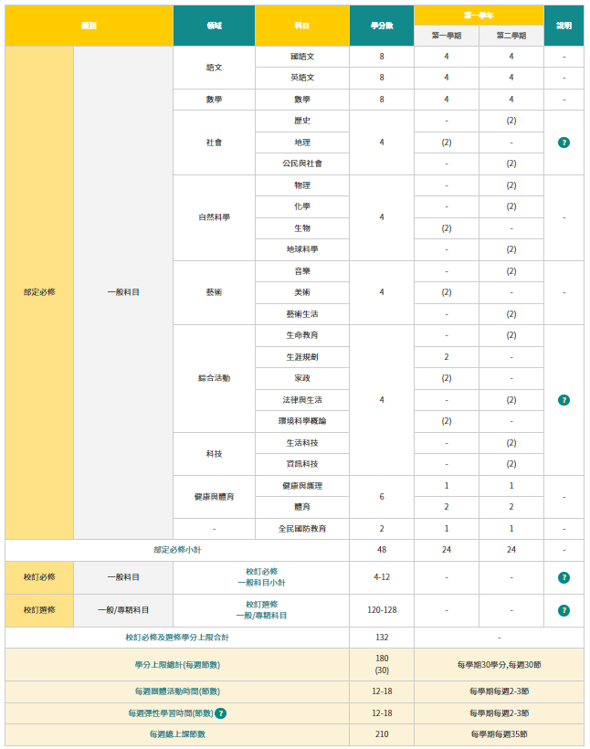

# 新舊課綱對比

## 強調「核心素養」的素養導向

以往的課綱強調「知識」，現今的108課綱的核心宗旨為「素養」。這代表著學生的學習從傳統的學科知識的記憶和技能運用，轉變成學習其課程內容的知識、能力和態度，培養出終身學習者，進而內化於自身的價值觀，以適應未來生活的種種挑戰。

## 必修課占比下降

讓學生接觸更多跨領域知識，未來高中課程下修必修課比例，選修學分占比上升至1/3，除此之外，更增加了6學分的「多元選修」課程，提供了更多學生自主選課和探索性向的機會。

|  |  |  |
| --- | --- | --- |
| **課程類型** | **99課綱** | **108課綱** |
| 校訂必修 | 0學分 | 4~8學分 |
| 部定必修 | 138學分 | 118學分 |
| 多元選修 | 60學分 | 54~58學分 |
| 彈性學習課程數 | 每周0節課 | 每周2~3節課 |
| 團體活動課程數 | 每周2節課 | 每周2~3節課 |
| 命題導向 | 能力導向 | 素養導向 |

## 「學習歷程檔案」納入錄取依據

為減輕學生的升學壓力，大學招生的方式多出了「學習歷程檔案」。「學習歷程檔案」紀錄了高中職學生三年來的必選修課程成績及表現狀況、社團參與表現的學習紀錄。大學方會將其納入錄取評分考量，與先前的「備審資料」有稍微的差異。

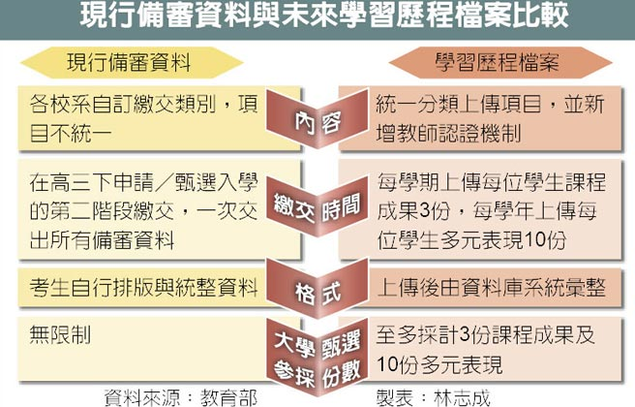

## 高中職新舊課綱差異

綜合高中新舊課綱的比較 在必修的部分（含部定必修與校定必修)，從表二看出，在新課綱中部定必修降低了６學分，而校定必修的下限上升到了４學分，顯示出在新課綱裡綜合高中不再強調學生「應該」學習什麼知識、技能，而是讓學生在新課綱裡「選擇」自己想學的。在選修方面，新課綱也把校定選修的下限從110上調到了120學分，在這其中學校也依照公布的大學18學群，並為此開設更多符合未來的趨勢以及學生興趣傾向學習的選修課，這樣 不僅能夠讓綜高的學生在升學的道路上更加順利，更能在未來產業結合的社會中取得優勢。

彈性學習時間與團體活動時間方面，在新課綱中出現了以往沒有的彈性學習時間。彈性學習時間的內容主要是希望能夠讓學生在這節課中自主性學習，綜合高中在新舊課綱中的特色，既符合時代潮流又可尊重學生的個體性，課程安排慢慢地傾向「一生一課表」的理念。而這樣的理念，也是綜合高中最初辦校的初衷。新課綱在普高方面，也漸漸地與綜高相似。

**課程內容的更改:**

### 降低國文文言文比例

文言文由先前占比的45%~65%調整為35%~45%，強調學生對長篇文章的閱讀能力。

### 英文單字量調整

基本單字量由7000變4500字（素養提不受此限制）。

### 數學教學調整

高二起數學採分軌教學。學生可依個人學習需求，在高二時選擇修習數學A或數學B，在高三時適性銜接數學甲或數學乙。

### 自然強調實作

「探究與實作」為高二必修。與以往自然課做實驗不同的是，「探究與實作」強調學生主動發現問題，並提出假設，再設計實驗去驗證假說的對錯，找到解答後也須發表實驗結果。

### 選修占比增加

選修占比1/3，從注重「專科發展」變成「跨領域能力」的培養。

### 學習歷程檔案納入評分

學習歷程檔案至少占比50%，降低評量學測或統測成績的比率，注重學生三年的日常學習表現。

# 多元選修

## 何謂「多元選修」

由各學校依照學生興趣、性向、能力與需求開設。其課程可包括：通識性課程、專題指導、實作實驗、大學預修課程、職涯探索、本土語言、第二外語及國防教育……等。學生須至少選修6學分。

## 多元選修課程安排

多元選修的開課數為班級數的1.2~1.5倍，這也代表著每個學生都有選修到多元選修課程的機會。依據各學校所設計的課程會各有不同。此外，學校在開學初都會辦理課程說明會，學生也可以透過個人或團體的方式與老師諮商，獲得選課建議。

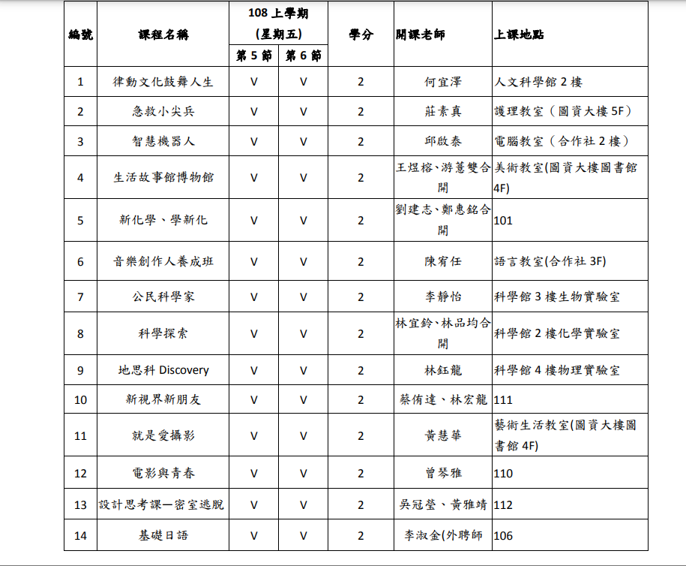

此圖新化高中之108學年度第1學期的高一多元選修課表。多數的課程主題與主科有所關聯，但也有一些課程的性質較偏向讓學生探索興趣。

# 學習歷程檔案

## 「學習歷程檔案」介紹

### 「學習歷程檔案」建設的目標

1. 提升備審資料品質
2. 呈現學生考試以外的學習成果
3. 展現個人特色和學習軌跡
4. 協助學生生涯探索和定向參考

### 學習歷程檔案應包含的內容

1. 基本資料：學生的姓名、身分證字號、擔任校級、班級以及社團幹部紀錄……等。
2. 修課紀錄：學生各科學業成績以及課程諮詢紀錄。後者不會上傳至中央資料庫。
3. 課程學習成果：修課紀錄、學分數紀錄及課程學習成果……等。
4. 多元表現：彈性學習時間、團體活動時間及其他的表現成果。

|  |  |  |  |  |
| --- | --- | --- | --- | --- |
| **上傳者** | **項目** | **繳交數量** | **繳交時間** | **備註** |
| 學校上傳 | 基本資料 | – | 每學期 | – |
| 修課紀錄 | – | 每學期 | – |
| 學生上傳 | 課程學習成果  （任課教師認證） | 最多6件 | 每學年 | 學生自行勾選完畢後，會再經由學校人員提交至中央資料庫。 |
| 多元表現 | 最多10件 | 每學年 |

### 升學分數採計

1. 普通大學
2. 採計項目：學測成績至多佔50%、學習歷程檔案及校系自辦甄試

（大學系自訂資料、招生單位自辦甄試）兩者佔比相加最少佔50%。

1. 學習歷程檔案勾選：課程學習成果最多3件、多元表現最多10件。
2. 範例（屏東大學　應用英語學系）：

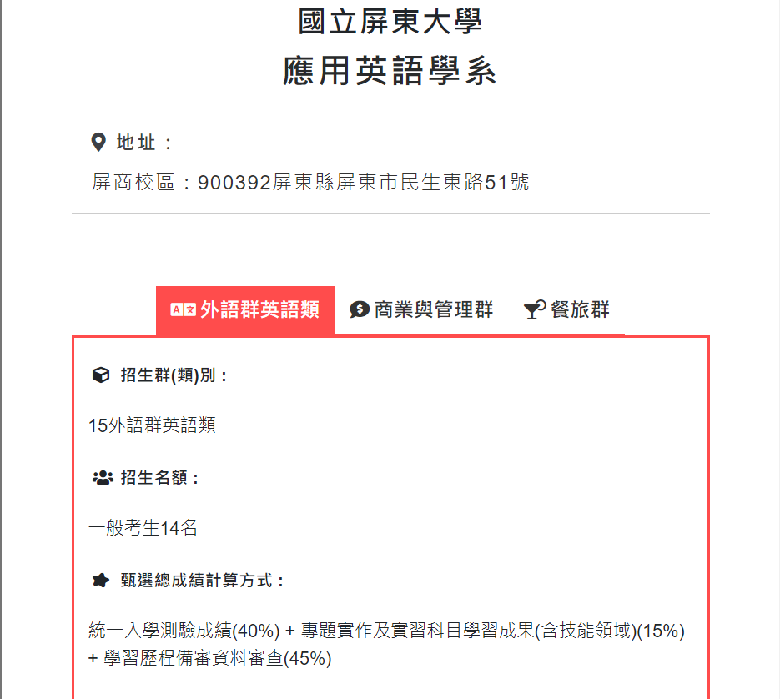

1. 四技二專院校：
2. 採計項目：統測成績至多佔40%、學習歷程檔案及校系自辦甄試

（大學系自訂資料、招生單位自辦甄試）兩者佔比相加超過40%、其他甄試指定項目。

1. 學習歷程檔案勾選：課程學習成果最多9件、多元表現最多10件。
2. 範例（屏東科技大學　應用外語系）：

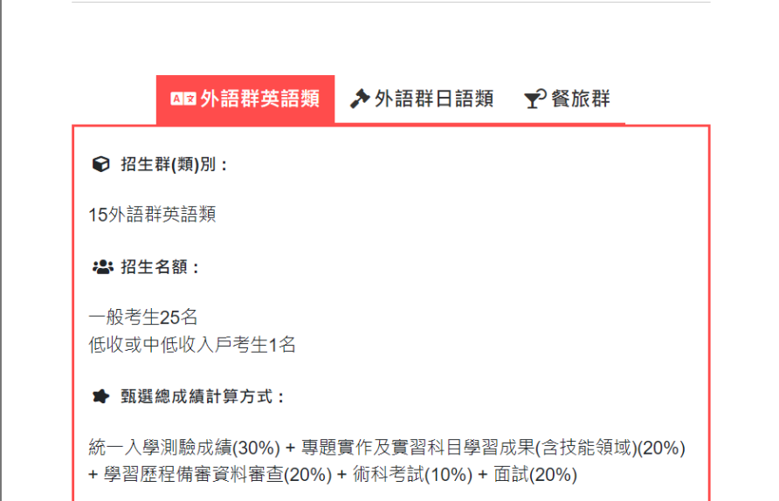

## 與「備審資料」之差異

### 格式內容

備審資料講求學生資料排版及美編能力，且內容一校系要求各有不同；學習歷程檔案擁有統一的分類項目，在審查上更清楚易懂。

### 繳交時間

備審資料繳交時間為高三下，學生多半是利用考完升學考試後的時間彙整資料，在準備上比較倉促；學習歷程檔案的繳交從高一開始，每學年固定的時間提交，學生在彙整資料上比較輕鬆。

### 內容認證

備審資料的製作除了考驗學生的美編排版能力外，也講究內容彙整的能力，以往的學生在備審製作上，教師不太會協助檢查內容；學習歷程檔案制度新增了「教師認證機制」，任課老師會查閱學生勾選的課程學習成果，判斷他們所要提交至中央的內容是否合宜。

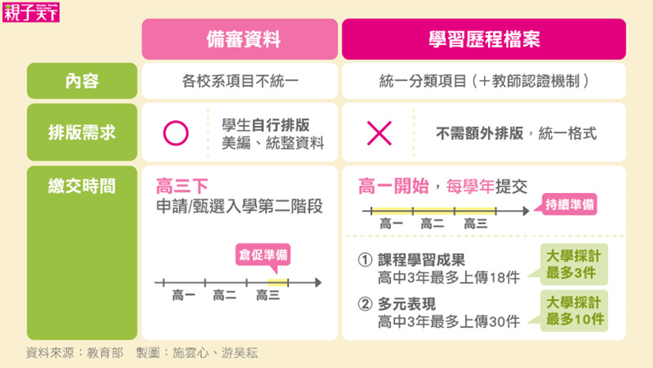

### 優缺點

1. 優點
   1. 讓學生有充裕的時間準備自己的作品
   2. 每學期都需上傳作業或成果，確保有作品可以展示
2. 缺點
   1. 有些學生家中無電腦可以操作。
   2. 檔案需經老師審核，造成老師壓力倍增。
   3. 上傳的資料有限制格式及容量。
   4. 外聘他人製作，可讓檔案美化。

# 教師訪談

## 訪談對象

1. 台東高中英文專任老師沈怡箴老師
2. 草屯高商數學老師范勝傑老師
3. 台南崇明國中綜合及英文老師蕭梅娟老師

## 訪談內容

* 1. 108新課綱的課程教學和以往指導108課綱前的學生的方式有何不同？

**沈老師:**

以英文科來說，108課綱的內容變多，特別強調素養和理解的部分，再加上原本每周英文的節數從4堂必修變為2+2的2堂必修2堂彈性的形式，所以除了原來學測題目外還要再增加素養題，但節數減少，又課程準備變多，且未來還有2030雙語教育計畫，所以在課堂上變得較為緊湊。

**范老師:**

教材內容相較過去大幅精簡，導致學生學習內容很不完整，像是將微積分去除，但本人還是會教，上課方式相較過去並無太大區別，由於課程內容減少，上課時更多練習時間，資訊科技發達，學生對文字閱讀能力下降，上課時會將學生的手機集中管理。

**蕭老師:**

現在強調多元學習，因此課堂上常常採用雙語的方式進行授課。但很多同事沒辦法跟上運用雙語教學的部分。上課方式相較過去並無太大區別，因為受綜合課的影響，原本就很喜歡分組式上課。資訊科技發達，學生對文字閱讀能力下降，為了引發學生學習動機，會採取活動式、圖像式或影像式教學方法。

* 1. 科技發展，請問學生對科技領域的參與意願如何?

**沈老師:**

意願很高，可能因為都是男孩子，對於科技類本來就比較有興趣，再加上由於在平時就有在接觸手機遊戲的習慣，對於科技產品和資訊並不陌生。然後因為我們學校是綜合高中，在高一時會有一些體驗課程，像是資訊科技，這些都能幫助同學參與科技領域。在高二、高三的選修課或科展課程都能幫助同學更加理解科技領域的特色。

**范老師:**

沒有什麼興趣，由於使用手機的時間變多，思考模式變得相當片段，注意力下降，使得對上課都較無興趣。且推測由於是職業學校的關係，選擇了科系，幾乎等於對職涯確認，因此對於跨領域課程較不重視。

**蕭老師:**

感覺學生對科技方面的學習很有興趣，推測是因為都市的學生接收資訊較多元。由於科技的運用是都市日常，因此對資訊領域的學科耳濡目染。另外要考慮學生的家庭背景，不同的環境，會影響學生跨領域的價值觀

* 1. 目前貴校有哪修多元選修課程且課程參與度如何呢?

**沈老師:**

我們目前有申請到外師課程，每隔周上一次課，在幫助學生對於native spkeker的適應上有很大的幫助，並且上課內容是採分組式，在幫助學生簡報力的表達上也有很顯著的增加。還有申請到英文課程，也就是上課內容以70%的英文內容教授，同時也拿到贊助，幫讓學生們有一人一本7000單與練習英聽的書籍。但在其它的選修課上，因為是跑班的，且通常沒有成績的壓力，因此比較難要求學生去很認真的參與，學生會拿自己的書過去讀，但老師若利用分組教學或遊戲競賽能提高參與度。

**范老師:**

有不少多元課程，會由老師開課，帶領學生進行為期一學期的課程，例如:商業攝影課程、生活小物實作課程學生參與意願很高的，通常開設的多元選修課程很容易額滿，不過不確定是否每一個人都能選到想要的課程。

**蕭老師:**

崇明國中主要實施於校定特色課程當中，有許多不同的課程可供學生進行選修，每個學生的課表都不完全相同。在私立學校當中，採取了體制外的多元選修課程方式，例如:英文程度達標可以不用選修英文，利用英文課的時間去學習有興趣的科目。

* 1. 老師的班級自主學習時間都在做什麼且第八節是否有依照規定不上進度？

**沈老師:**

由於目前是高一的導師班，因此自主學習時間主要是規劃高二上的18周的讀書計畫，學生會參加第八節，仍會上進度與考試，在課綱的改動之下，很多科目雖然內容有刪減，但不能確保考試不會考，且素養題的概念和學測題的解題都要花上時間來處理，基本上是無法避免第八節不上進度與考試的。

**范老師:**

下學期111學年度，開始實施8:10分上課，目前有早自習高職當中，要上的課程科目太多，導致學生大多沒有自主學習時間，大多學生都會參加第八節，第八節課是上主要科目為主，規定上說不能上進度與考試，所以會拿來做複習。

**蕭老師:**

由於老師沒有導師班，因此不清楚自主學習時間主要有哪些活動。觀察其他老師的班級，學生還是會參加第八節，並且上國英數等主要科目。早自習還是和往常一樣，上午7:30到校，先有30分鐘的自習時間，接著15分鐘的打掃時間。

* 1. 學生有製作學習歷程檔案嗎？

**沈老師:**

學生一定要準備學習歷程檔案，因為大學端要看，學校每學期都會督處班導去協助學生製作，然後老師就一定要想辦法讓學生生出來，特別是到了高三階段，看到同事們上學期的水深火熱，因為這個根大學申請很有關係，不可能讓學生不做。像我有學生高二上18周的計畫每周都寫一樣，導致一直被退貨，搞得學生不開心但老師也很無奈的情況。

**范老師:**

學生多數不會平常就準備學習歷程檔案，有做的同學什麼都可以上傳，在準備升學時，挑選滿意的作品即可。製作學習歷程檔案，並無開課教學製作，亦無老師帶領製作，學生要自行摸索。

**蕭老師:**

學生多數不會平常就準備學習歷程檔案，反而有做的同學什麼都可以上傳，在準備升學時，挑選滿意的作品即可。製作學習歷程檔案，並無開課教學製作，亦無老師帶領製作，學生要自行摸索。

* 1. 學生對於108課綱的反應為何呢？偏向支持還是反對？

**沈老師:**

他們也沒有特別反應支持或反對，就升學制度就是這樣，必須要去做才能夠有比較多的機會上大學。

**范老師:**

學生不會有反應呀，他們只是被動地接受而已啊，108課綱立意良善，這些研究案養活了很多專家學者，但對於國民的程度、學生的程度沒有幫助，因為太多內容被刪除了，每個科目的完整性都差太多了。

# 總結

新課綱帶來的變化亦好亦壞，其實見仁見智，但教育的改革的理念出發點都是為了學生著想。從九年一貫教育的強調學科知識到後來十二年國教講求利用學科知識去面對不同情境的挑戰，可以看出臺灣的教育進步不是只停留在原地。

多元選修及學習歷程檔案的政策也是希望學生能有更多性向探索機會及減輕學生升學壓力。但不少學生也表示：「學習歷程檔案是更加重我們的升學壓力」，因為其內容也列入了升學甄選的評量，有些家庭甚至為了不讓孩子操心於此，還會付錢請人為孩子的學習歷程檔案內容操刀。

臺灣教改成功邁出了一步，但對於細部政策的修正還有很大的進步空間。

# 參考資料

1. **108課綱資訊網**

<https://12basic.edu.tw/12about-3-1.php>

1. **升學王【108課綱差異表】最新課綱改什麼？3分鐘帶你了解6大要點**

<https://www.go100.com.tw/article_elementary_junior_04.php>

1. **108課綱資訊網高級中學篇**

<https://12basic.edu.tw/QA.php?QAKind=3>

1. **108課綱資訊網學習歷程檔案**

<https://12basic.edu.tw/edu-3.php>

1. **108課綱資訊網如何製作學習歷程檔案**

<https://12basic.edu.tw/e-portfolio/index.html>

1. **屏東大學應用英語學系**

<https://www.techadmi.edu.tw/help42/dep.php?depid=1953>

1. **屏東科技大學應用外語系**

<https://www.techadmi.edu.tw/help42/dep.php?depid=42>

1. **108 課綱之認知程度與信心程度之探討──以文華高中為例**

<https://www.shs.edu.tw/works/essay/2020/10/2020101500041852.pdf>

1. **十二年國教課程綱要**

<https://rulinty.pixnet.net/blog/post/349933417>